Оценка творческого проекта по номинации «Техника и техническое творчество»
Критерии оценки проекта |  | Макс. кол-во баллов | Шифр участника
Пояснительная  записка  15 баллов | Общее оформление | 1
Пояснительная  записка  15 баллов | Актуальность. Обоснование проблемы и формулировка темы проекта | 2
Пояснительная  записка  15 баллов | Сбор информации по теме проекта. | 1
Пояснительная  записка  15 баллов | Анализа прототипов | 1,5
Пояснительная  записка  15 баллов | Анализ возможных идей. Выбор оптимальной идеи | 1,5
Пояснительная  записка  15 баллов | Выбор технологии изготовления изделия.  Экономическая и экологическая оценка будущего изделия и технологии его изготовления | 2
Пояснительная  записка  15 баллов | Разработка конструкторской документации, качество графики. | 1
Пояснительная  записка  15 баллов | Описание изготовления изделия | 1
Пояснительная  записка  15 баллов | Описание окончательного варианта изделия | 1
Пояснительная  записка  15 баллов | Эстетическая оценка выбранного варианта | 1
Пояснительная  записка  15 баллов | Экономическая и экологическая оценка готового изделия | 1
Пояснительная  записка  15 баллов | Реклама изделия | 1
Изделие,  продукт  20 баллов | Оригинальность конструкции | 5
Изделие,  продукт  20 баллов | Качество изделия | 5
Изделие,  продукт  20 баллов | Соответствие изделия проекту | 5
Изделие,  продукт  20 баллов | Практическая значимость | 5
Защита проекта  15 баллов | Формулировка проблемы и темы проекта; | 2
Защита проекта  15 баллов | Анализ прототипов и обоснование выбранной идеи; | 2
Защита проекта  15 баллов | Описание технологии изготовления изделия; | 2
Защита проекта  15 баллов | Четкость и ясность изложения; | 2
Защита проекта  15 баллов | Глубина знаний и эрудиция; | 2
Защита проекта  15 баллов | Время изложения; | 1
Защита проекта  15 баллов | Самооценка; | 2
Защита проекта  15 баллов | Ответы на вопросы | 2
Всего |  | 50

Оценка творческого проекта по номинации «Культура дома и декоративно-прикладное творчество»
Критерии оценки проекта |  | Макс. кол-во баллов | Шифр участника
Пояснительная  записка  14 баллов | Общее оформление | 1
Пояснительная  записка  14 баллов | Качество исследования (актуальность; обоснование проблемы; формулировка темы, целей и задач проекта; сбор информации по проблеме; анализ прототипов; выбор оптимальной идеи; описание проектируемого материального объекта - логика обзора). | 3
Пояснительная  записка  14 баллов | Оригинальность предложенных идей, новизна | 2
Пояснительная  записка  14 баллов | Выбор технологии изготовления (оборудование и приспособления). Разработка технологического процесса (качество эскизов, схем, чертежей, технологических карт, обоснованность рисунков). | 4
Пояснительная  записка  14 баллов | Экономическая и экологическая оценка разрабатываемого и готового изделия. | 2
Пояснительная  записка  14 баллов | Соответствие содержания выводов содержанию цели и задач, конкретность выводов, способность анализировать результаты исследования, уровень обобщения; | 2
Изделие,  продукт  20 баллов | Оригинальность дизайнерского решения (сочетание конструкции, цвета, композиции, формы; гармония) | 7
Изделие,  продукт  20 баллов | Качество представляемого изделия, товарный вид, соответствие модным тенденциям | 7
Изделие,  продукт  20 баллов | Практическая значимость | 6
Защита проекта  14 баллов | Четкость и ясность, логика изложения проблемы исследования | 4
Защита проекта  14 баллов | Презентация (умение держаться при выступлении, время изложения), культура подачи материала, культура речи. | 6
Защита проекта  14 баллов | Самооценка, ответы на вопросы | 4
Дополнит-е критерии | Самостоятельность выполнения проекта (собственный вклад автора), использование знаний вне школьной программы, владение понятийным профессиональным аппаратом по проблеме, способность проявлять самостоятельные оценочные суждения, качество электронной презентации; сложность изделия, оригинальность представления… | 2
Всего |  | 50

ШКОЛЬНЫЙ ЭТАП ВСЕРОССИЙСКОЙ ОЛИМПИАДЫ ПО ТЕХНОЛОГИИ 2018-2019 уч.год

1-й конкурс - теоретический  (до 1,5 часов) | Техника и техническое творчество |  |  | Культура дома и декоративно-прикладное творчество
1-й конкурс - теоретический  (до 1,5 часов) | Баллы за вопросы | Баллы за  творческое  задание | Максим.  количество баллов | Баллы за вопросы | Баллы за творческое задание | Максим. количество баллов
5 класс | 9 | 6 | 15 | 9 | 6 | 15
6 класс | 14 | 6 | 20 | 14 | 6 | 20
7 класс | 19 | 6 | 25 | 19 | 6 | 25
8 класс | 19 | 6 | 25 | 19 | 6 | 25
9 класс | 19 | 6 | 25 | 19 | 6 | 25
10-11 классы | 24 | 11 | 35 | 24 | 11 | 35
2-й конкурс - практический  (до 2-х часов) | Техника и техническое творчество |  |  | Культура дома и декоративно-прикладное творчество
2-й конкурс - практический  (до 2-х часов) | Максим. кол-во баллов – 40 |  |  | Максим. кол-во баллов – 40
3-й конкурс – представление проекта  (защита 8-10 минут)  Оценивается идея и степень готовности проекта | Техника и техническое творчество |  |  | Культура дома и декоративно-прикладное творчество
 | Оценка пояснительной записки – до 10 (15) баллов  Оценка изделия – до 25 (20) баллов  Оценка защиты проекта – до 15 баллов  Максим. кол-во баллов – 50  Направления:  1. Электротехника, автоматика, радиоэлектроника. (В том числе, проектирование систем подобных концепции «Умный дом», проектирование систем с обратной связью, проектирование электрифицированных объектов, применение систем автоматического управления для устройств бытового и промышленного применения.)  2. Робототехника, робототехнические устройства, системы и комплексы. ( Робототехнические устройства функционально пригодные для выполнения технологических операций, робототехнические системы позволяющие анализировать параметры технологического процесса и оптимизировать технологические операции и процессы, робототехнические комплексы моделирующие или реализующие технологический процесс).  3. Техническое моделирование и конструирование технико-технологических объектов.  4. Художественная обработка материалов (резьба по дереву, художественная ковка, выжигание, и другие).  5. Проектирование сельскохозяйственных технологий, (области проектирования – растениеводство, животноводство), современный дизайн (фитодизайн и другие)  6. Социально-ориентированные проекты (экологическое, бионическое моделирование; агротехнические: ландшафтно-парковый дизайн, флористика, мозаика и другие с приложением арт- объектов).  7. Проектирование объектов с применением современных технологий (3-D технологии, фрезерные станки с ЧПУ и другие), проектирование новых материалов с заданными свойствами и объектов из новых материалов. |  |  | Оценка пояснительной записки – до 14  Оценка изделия – до 20 баллов  Оценка защиты проекта – до 14 баллов  Дополнительные критерии – до 2 баллов  Максим. кол-во баллов – 50  Направления:  1. Проектирование и изготовление швейных изделий, современные технологии, мода.  2. Декоративно-прикладное творчество (рукоделие, ремёсла, керамика и другие), аксессуары.  3. Предметы интерьера, современный дизайн (фитодизайн, растениеводство, агротехнологии).  4. Социально – ориентированные проекты (экологические; агротехнические: ландшафтно-парковый дизайн, флористика, мозаика и другие с приложением арт – объектов).  !!! уделить внимание качеству графики (чертежам) и практической значимости  5. Национальный костюм и театральный костюм.  6. Проектирование объектов с применением современных технологий (3-D технологии, применение оборудования с ЧПУ, лазерная обработка материалов и другие), проектирование новых материалов с заданными свойствами.  !!! уделить внимание экологической оценке
5 класс | 15+40+50=105
6 класс | 20+40+50=110
7 класс | 25+40+50=115
8 класс | 25+40+50=115
9 класс | 25+40+50=115
10-11 классы | 35+40+50=125

Всероссийская олимпиада по технологии
Школьный этап
Номинация «Культура дома и декоративно-прикладное творчество»

6 класс
Ответ

Моделирование фартука

Эскиз и описание модели | Операции моделирование | Нанесение модельных линий
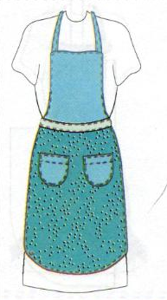  Фартук с отрезным нагрудником. Форма нагрудник в виде трапеции. Нижняя часть нагрудника закругленная. На фартуке расположено два кармана с закругленными нижними краями | Действия по моделированию:  1.Отрезать нагрудник, придав ему форму трапеции_______________  2. _Закруглить края карманов_______________  3. Закруглить нижнюю часть фартука | 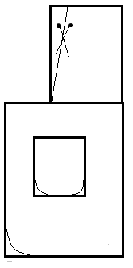

Выполнение моделирования фартука
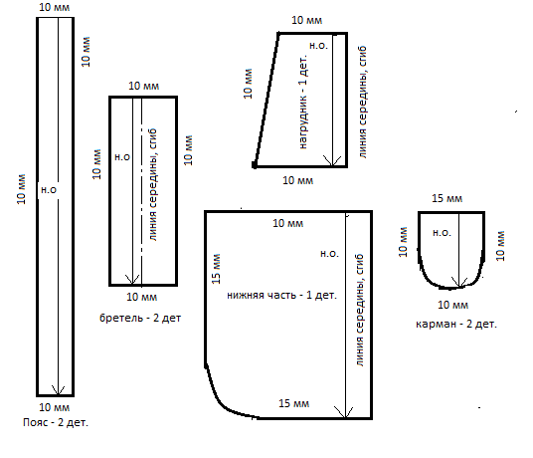
Всероссийская олимпиада по технологии
Школьный этап
Номинация «Культура дома и декоративно-прикладное творчество»

7 класс
Контроль практического задания
Моделирование юбки
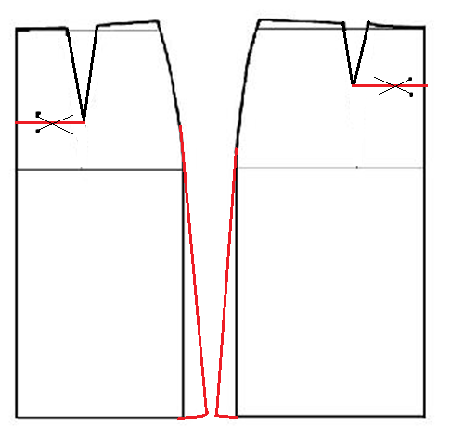

Результат моделирования

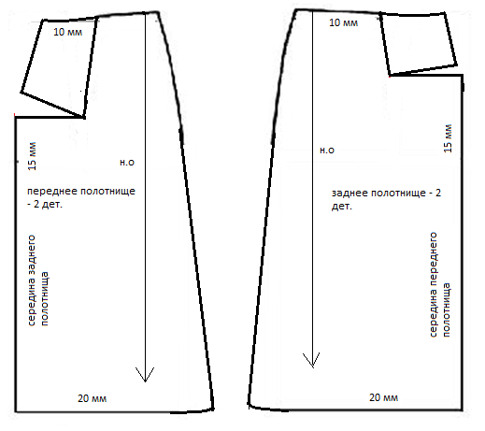
Всероссийская олимпиада по технологии
Школьный этап
Номинация «Культура дома и декоративно-прикладное творчество»

8 класс
Контроль практического задания
Моделирование юбки
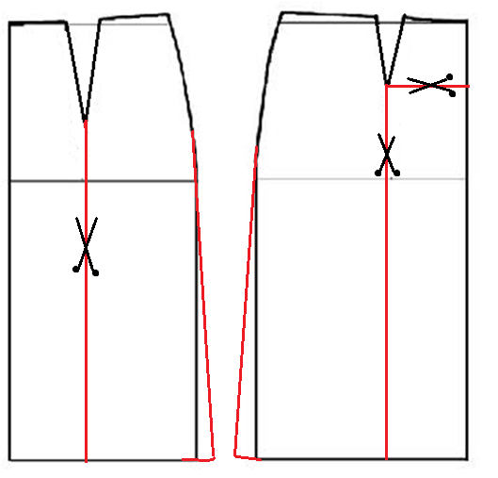

Результат моделирования

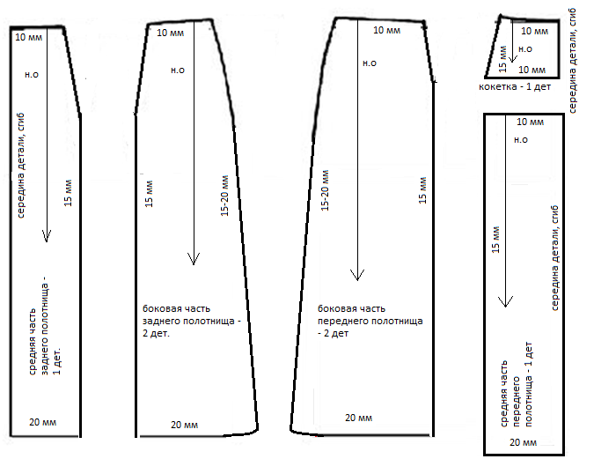
Всероссийская олимпиада по технологии
Школьный этап
Номинация «Культура дома и декоративно-прикладное творчество»

9 класс
Контроль практического задания
Моделирование юбки
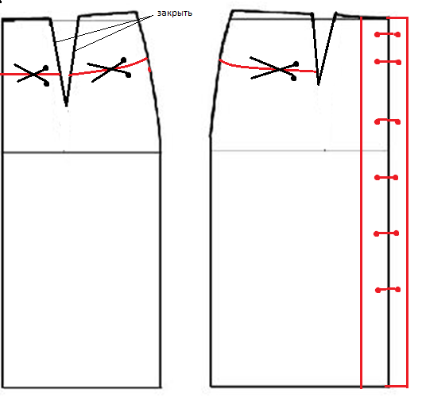

Результат моделирования

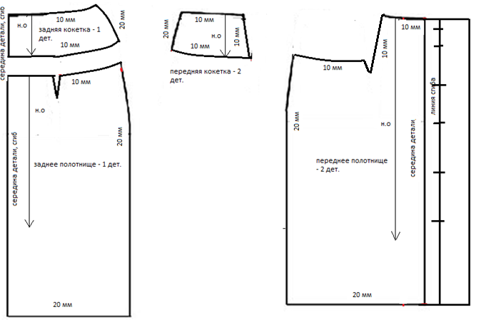
Всероссийская олимпиада по технологии
Школьный этап
Номинация «Культура дома и декоративно-прикладное творчество»

8 класс
Контроль практического задания
Моделирование юбки

Результат моделирования

Ключи
Всероссийская олимпиада по технологии
Школьный этап

Номинация «Культура дома и декоративно-прикладное творчество»

5 класс
(Тестовые задания 1-9 оцениваются в 1 балл, задание 10 – в 6 баллов)

1. а)
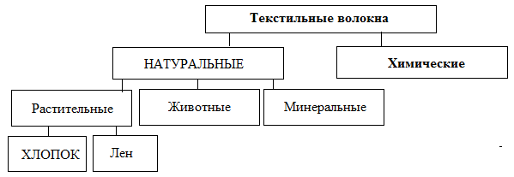
2.

3.
¹⁾  Л | Е | Н
²⁾  К | Л | У | Б | О | К
³⁾  В | Е | Р | Е | Т | Е | Н | О

4. чай.
5. б)
6. а), в).
7. а)
8. гречневая
9. в), г).
10. Оценка задания:
1. Эскиз каждого фартука оценивается в 1,5 балла: 3х1,5=4,5
2. Выбор ткани – 0,5 балла: 3х0,5=1,5.
Итого: 4,5+1,5=6 баллов

Ключи
Всероссийская олимпиада по технологии
Школьный этап

Номинация «Культура дома и декоративно-прикладное творчество»

6 класс
(Тестовые задания 1-14 оцениваются в 1 балл, задание 15 – в 6 баллов)

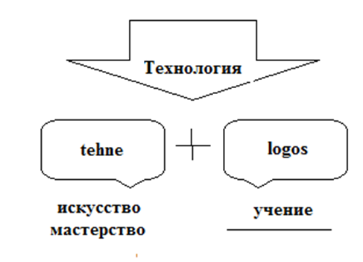

2.
Инструменты | Иглы, наперсток, ножницы, сантиметровая лента, резец
Приспособления | Манекен, лекала, булавки

(утюг и ткань не являются инструментами и приспособлениями для ручных работ)
3. Бытовые швейные машины бывают с ручным, ножным и электрическим приводами.
4.
2- выполнение эскизов, рисунков, чертежей
1- обдумывание идеи
4- подбор и приобретение необходимых инструментов и материалов
3- разработка последовательности изготовления
5- изготовление изделия

5. б)открытые и закрытые.
6. Чтобы при кипении вода не выплескивалась из кастрюли на плиту.
7. г) синий, фиолетовый.
8. интерьер
9. 1 - Б , 2 - Г , 3 - А, 4 - В.

10.

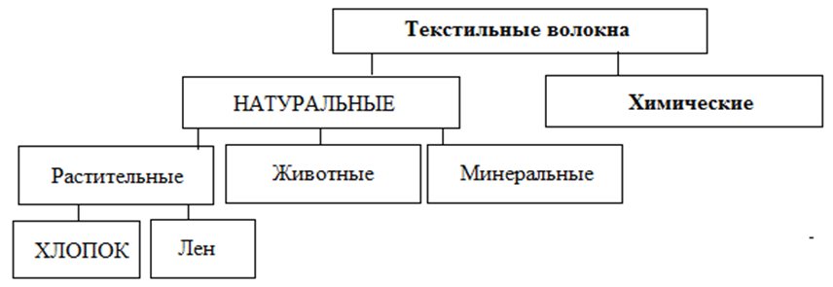

11. винегрет
12. наметать
13. б) закрепляют двумя-тремя стежками
14. б) для расчета ширины фартука
15. Ответ:
Эскиз №1 | Эскиз №2
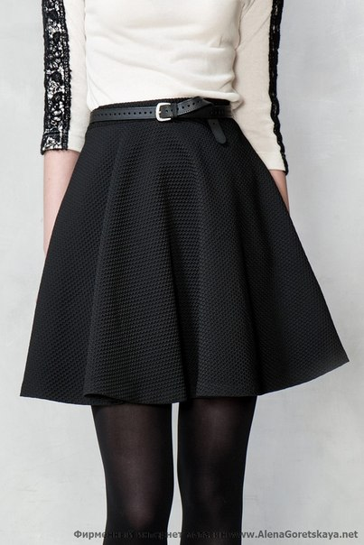 | 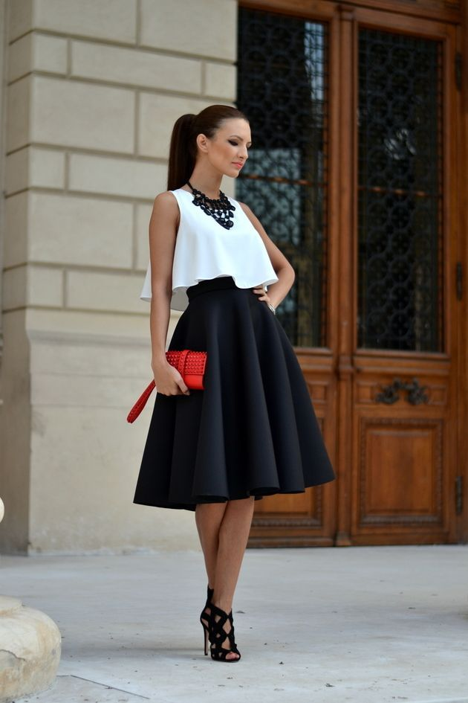
назначение юбки  повседневная юбка, для работы, для учебы | назначение юбки  нарядная юбка, для торжественных выходов
рекомендуемый волокнистый состав ткани  чистошерстяная или смесовая ткань, синтетические ткани | рекомендуемый волокнистый состав ткани  синтетические ткани, легкие, хорошо драпирующиеся ткани, прозрачные, сеткообразные ткани

Оценка задания:
1. Эскиз в соответствии с деталями кроя и назначением – 3 балла;
2. Выбор ткани по волокнистому составу – 3 балла;
Итого: 6 баллов
Ключи
Всероссийская олимпиада по технологии
Школьный этап
Номинация «Культура дома и декоративно-прикладное творчество»

7 класс
(Тестовые задания 1-19 оцениваются в 1 балл, задание 20 – в 6 баллов)

4 - В каждую чашку положите кружок лимона и сахар по вкусу
1 - Заварите чай
2 - Лимон помойте, ошпарьте кипятком, нарежьте кружочками
3 - Разлейте чай по чашкам

- а)рассыпчатые каши, б)вязкие каши, г)жидкие каши.
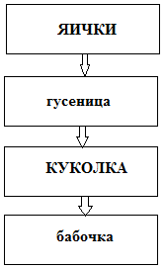

- б) кабачок.
- Ответ: Юбка-миди.
- а)штопка.
- Ответ: накладной шов с закрытым срезом применяется для соединения накладных карманов и кокеток.
- б) по химическому составу, г) по происхождению.
- Ответ: гигроскопичность.
- г) ленты.
- а) геометрический орнамент.
- в) красный, желтый, синий.
- в) три.
- Ответ: 1) от толщины ткани, 2) от назначения строчки.
- г) усилить натяжение верхней нити.
- Ответ: от модели юбки, от ширины ткани.
- Ответ: химчистка запрещена.

3 | Разработка идей, вариантов
5 | Выбор ткани, инструментов, приспособлений, оборудования
2 | Выявление основных требований к изделию
4 | Анализ идей и выбор лучшего варианта
1 | Определение задачи и ее формулировка

- Ответ: стоимость ткани, ниток, застежки-молнии, пуговиц.
- Ответ:
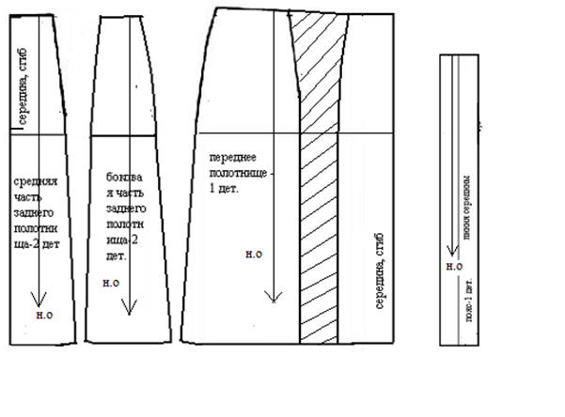

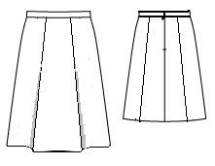
Оценка задания:
1) определение направления нити основы – 2 балла;
2) определение количества деталей – 2 балла;
3) эскиз юбки в цвете – 2 балла.
Итого: 6 баллов

Ключи
Всероссийская олимпиада по технологии
Школьный этап

Номинация «Культура дома и декоративно-прикладное творчество»

8 класс
(Тестовые задания 1-19 оцениваются в 1 балл, задание 20 – в 6 баллов)

- 1) верно только А.
- Ответ: СМИНАЕМОСТЬ
- А) односторонняя, Б) встречная, В) бантовая.
- в) сатинового.
- б) вискоза; в) ацетат.
- а) искусственные
- а) перевод с помощью резца и копировальной бумаги; г) с помощью булавок.
- б) в Германии
- Ответ: мясо проколоть. Если сок не выделяется, то сварилось. Если выделяется бледно-розовый сок, то не сварилось.
- б) образовавшаяся пленка сохраняла в них ароматические вещества.
- Ответ: творог, сметана, простокваша (ряженка, варенец), кефир, йогурт.
- а) копчение; г) вяление; д) квашение.
- Ответ: батик.
- Ответ: нельзя выжимать и сушить в стиральной машине.
- Ответ: заметать.
- б) через день-два.
- Ответ: террариум.
- а)дегустатор.
- б) технологический.
- Ответ:
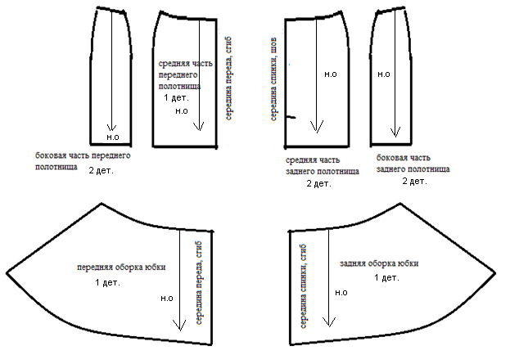
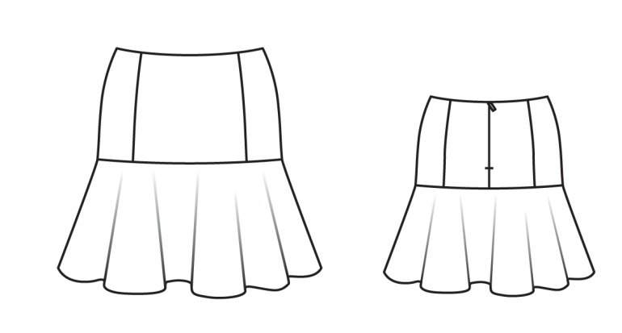

Оценка задания:
1) определение направления нити основы – 2 балла;
2) определение количества деталей – 2 балла;
3) эскиз юбки – 2 балла.
Итого: 6 баллов

Ключи
Всероссийская олимпиада по технологии
Школьный этап

Номинация «Культура дома и декоративно-прикладное творчество»

9 класс
(Тестовые задания 1-19 оцениваются в 1 балл, задание 20 – в 11 баллов)

- 2)только Б.
- Графический способ построения швейного изделия(А)основан на математических формулах (Б), размерных стандартах фигуры и индивидуальных измерениях. Он обеспечивает получение выкроек (лекал) деталей для массовогопроизводства изделий (В)конкретных размеров (Г).
А | Б | В | Г
1)швейное изделие | 6)формула | 2)производство изделия | 4) размер

- б) осыпаемость;
- Размер 46. Этикетка 164-92-96.
- д) обтачным швом
- 1 – б); 2 – а); 3 – д); 4 – в); 5 – г)
- Ответ: Семь раз отмерь, один – отрежь.
- в) поломке иглы, пропуску стежков и обрыву нити;
- Ответ: квиллинг.
- Ответ считается верным, если участница указала хотя бы три слова из слудующих: дерево, сталь, алюминий, пластмасса, кость.
- а) общее освещение, б) местное освещение, г) подсветка.
- а) от вида растения, г) от фазы развития растения.
- Ответ: изделие можно отбеливать.
- Ответ: макароны.
- 1 - Б; 2 - В; 3 - А.
- Ответ: Иначе суп приобретет горький вкус.
- в) Грузия.
- Ответ: Нужно протереть пальцы слабым раствором уксуса или долькой лимона.
- Ответ: 6 рулонов.
Решение: 6 х 4 х 2,5 = 60 м²
60 : 10,5 = 5,7
- Ответ:
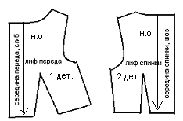
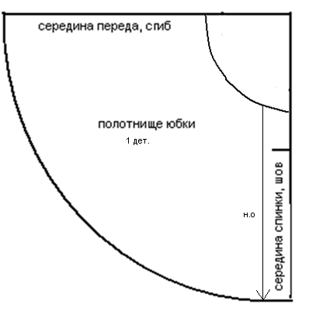
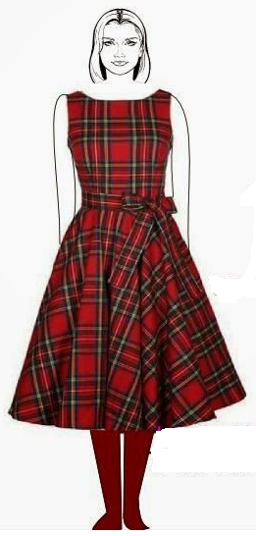
Эскиз изделия
Описание внешнего вида модели.
Наименование изделия_платье_____________________________________
Характеристика ткани_плательные ткани, хорошо драпирующиеся______
Силуэт_прилегающий____________________________________________
Вид застежки__молния____________________________________________
Описание по элементам: _платье отрезное по линии талии, без рукавов, горловина расширена к плечевым швам, лиф переда и лиф спинки с талиевыми вытачками, юбка полусолнце, застежка молния, расположенная в среднем шве спинки_____________________________________________

Оценка задания:
1) определение направления нити основы – 2 балла;
2) определение количества деталей – 2 балла;
3) эскиз платья – 3 балла;
4) описание модели платья по эскизу – 4 балла.
Итого: 11 баллов

ОТВЕТЫ НА ТЕСТОВЫЕ ЗАДАНИЯ
для школьного этапа Всероссийской олимпиады школьников по технологии
2018/2019 учебного года
НОМИНАЦИЯ «ТЕХНИКА И ТЕХНИЧЕСКОЕ ТВОРЧЕСТВО»
5 КЛАСС

За каждый правильный ответ участник получает один балл. Если тест выполнен неправильно или только частично – 0 баллов.

Ответы на тестовые задания:
б
б
а, б
б
а
1-г, 2-в, 3-а, 4-б, 5-д.
назначением
а
Спиральные, центровые, шнековые, ложечные
6 баллов
Оценка творческого задания
Содержание верного ответа  (допускаются иные формулировки ответа) | Количество  баллов
Подбор наиболее оптимального для изделия материала изготовления: береза, липа, фанера. | 0,5 б.
Выполнение эскиза проектируемого изделия:  - выполнение эскиза в масштабе;  - выполнение элементов эскиза при помощи чертежных линий (линии контура - сплошной основной толстой; размерные линии - сплошной тонкой; осевая линия - штрих-пунктирная тонкая и т.д.);  - указание на эскизе габаритных размеров, достаточных для изготовления изделия. | 2 б.
Технологическая карта с необходимыми разделами (номер операции, наименование технологической операции, эскиз, инструменты и оборудование).  Перечень необходимых технологических операций по изготовлению изделия (подбор заготовки, разметка, строгание, пиление, чистовая обработка, декоративная отделка).  Эскиз изделия, отражающий содержание технологической операции.  Инструменты и приспособления, необходимые для изготовления данного изделия (столярный верстак, линейка, ножовка по дереву, рубанок, напильники, шлифовальная шкурка). | 3 б.
Варианты декоративной отделки готового изделия: чистовая обработка, выжигание, роспись, покрытие лаком и т.д. | 0,5 б.
Итого: | 6 б.

ОТВЕТЫ НА ТЕСТОВЫЕ ЗАДАНИЯ
для школьного этапа Всероссийской олимпиады школьников по технологии
2018/2019 учебного года
НОМИНАЦИЯ «ТЕХНИКА И ТЕХНИЧЕСКОЕ ТВОРЧЕСТВО»
6 КЛАСС

За каждый правильный ответ участник получает один балл. Если тест выполнен неправильно или только частично – 0 баллов.

Ответы на тестовые задания:
1 - б, 2 - в, 3 - а.
а
в
б
1 – Г, 2 – В, 3 – Б, 4 – А
типом привода
а
1 – Б, 2 – В, 3 – А, 4 – Е, 5 – Д, 6 – Г
в
1 - С, 2 - А, 3 - В, 4 - D.
а, г
б
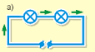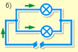
в
6 баллов
Оценка творческого задания
Содержание верного ответа  (допускаются иные формулировки ответа) | Количество  баллов
Подбор наиболее оптимального для изделия материала изготовления: береза, липа, фанера. | 0,5 б.
Выполнение эскиза проектируемого изделия:  - выполнение эскиза в масштабе;  - выполнение элементов эскиза при помощи чертежных линий (линии контура - сплошной основной толстой; размерные линии - сплошной тонкой; осевая линия - штрих-пунктирная тонкая и т.д.);  - указание на эскизе габаритных размеров, достаточных для изготовления изделия. | 2 б.
Технологическая карта с необходимыми разделами (номер операции, наименование технологической операции, эскиз, инструменты и оборудование).  Перечень необходимых технологических операций по изготовлению изделия (подбор заготовки, разметка, строгание, пиление, чистовая обработка, декоративная отделка).  Эскиз изделия, отражающий содержание технологической операции.  Инструменты и приспособления, необходимые для изготовления данного изделия (столярный верстак, линейка, ножовка по дереву, рубанок, напильники, шлифовальная шкурка). | 3 б.
Варианты декоративной отделки готового изделия: чистовая обработка, выжигание, роспись, покрытие лаком и т.д. | 0,5 б.
Итого: | 6 б.

ОТВЕТЫ НА ТЕСТОВЫЕ ЗАДАНИЯ
для школьного этапа Всероссийской олимпиады школьников по технологии
2018/2019 учебного года
НОМИНАЦИЯ «ТЕХНИКА И ТЕХНИЧЕСКОЕ ТВОРЧЕСТВО»
7 КЛАСС
За каждый правильный ответ участник получает один балл. Если тест выполнен неправильно или только частично – 0 баллов.

Ответы на тестовые задания:
1 | А
2 | 1 мм
3 | В
4 | Б, Г, Е
5 | Б
6 | Б
7 | Б
8 | В, Г
9 | В
10 | V = πDn/1000 = (3,14 x 10 x 100)/1000 = 3,14 м/мин
11 | Б
12 | В
13 | В
14 | Г
15 | В
16 | Г
17 | Б, Г
18 | В
19 | Б

Оценка творческого задания
Содержание верного ответа  (допускаются иные формулировки ответа) | Количество  баллов
Подбор наиболее оптимального для изделия материала изготовления: ...  Выбор размеров заготовки: … | 0,5 б.
Выполнение эскиза проектируемого изделия:  - выполнение эскиза в масштабе;  - выполнение элементов эскиза при помощи чертежных линий (линии контура - сплошной основной толстой; размерные линии - сплошной тонкой; осевая линия - штрих-пунктирная тонкая и т.д.);  - указание на эскизе габаритных размеров, достаточных для изготовления изделия. | 1 б.
Технологическая карта с необходимыми разделами (номер операции, наименование технологической операции, эскиз, инструменты и оборудование).  Перечень необходимых технологических операций по изготовлению изделия (подбор заготовки, разметка, строгание, пиление, чистовая обработка, декоративная отделка).  Эскиз изделия, отражающий содержание технологической операции.  Инструменты и приспособления, необходимые для изготовления данного изделия (столярный верстак, линейка, ножовка по дереву, рубанок, напильники, шлифовальная шкурка). | 4 б.
Варианты декоративной отделки готового изделия: чистовая обработка, выжигание, роспись, покрытие лаком и т.д. | 0,5 б.
Итого: | 6 б.

ОТВЕТЫ НА ТЕСТОВЫЕ ЗАДАНИЯ
для школьного этапа Всероссийской олимпиады школьников по технологии
2018/2019 учебного года
НОМИНАЦИЯ «ТЕХНИКА И ТЕХНИЧЕСКОЕ ТВОРЧЕСТВО»
8 КЛАСС
За каждый правильный ответ участник получает один балл. Если тест выполнен неправильно или только частично – 0 баллов.
Ответы на тестовые задания:
1 | Г
2 | В
3 | Б, Г
4 | 2 мм²
5 | В
6 | Б
7 | А
8 | В
9 | В
10 | А
11 | В
12 | Г
13 | А
14 | В
15 | А
16 | Б
17 | В
18 | Б, Г
19 | Г
Оценка творческого задания
Содержание верного ответа  (допускаются иные формулировки ответа) | Количество  баллов
Подбор наиболее оптимального для изделия материала изготовления: ...  Выбор размеров заготовки: … | 0,5 б.
Выполнение эскиза проектируемого изделия:  - выполнение эскиза в масштабе;  - выполнение элементов эскиза при помощи чертежных линий (линии контура - сплошной основной толстой; размерные линии - сплошной тонкой; осевая линия - штрих-пунктирная тонкая и т.д.);  - указание на эскизе габаритных размеров, достаточных для изготовления изделия. | 1 б.
Технологическая карта с необходимыми разделами (номер операции, наименование технологической операции, эскиз, инструменты и оборудование).  Перечень необходимых технологических операций по изготовлению изделия (подбор заготовки, разметка, строгание, пиление, чистовая обработка, декоративная отделка).  Эскиз изделия, отражающий содержание технологической операции.  Инструменты и приспособления, необходимые для изготовления данного изделия (столярный верстак, линейка, ножовка по дереву, рубанок, напильники, шлифовальная шкурка). | 4 б.
Варианты декоративной отделки готового изделия: чистовая обработка, выжигание, роспись, покрытие лаком и т.д. | 0,5 б.
Итого: | 6 б.

ОТВЕТЫ НА ТЕСТОВЫЕ ЗАДАНИЯ
для школьного этапа Всероссийской олимпиады школьников по технологии
2018/2019 учебного года
НОМИНАЦИЯ «ТЕХНИКА И ТЕХНИЧЕСКОЕ ТВОРЧЕСТВО»
9 КЛАСС

За каждый правильный ответ участник получает один балл. Если тест выполнен неправильно или только частично – 0 баллов.

Ответы на тестовые задания:
- г)
- г),в),б),а)
- в)
- г)
- в)
- а)
- а),в),г)
- 1) е 2) д 3) г 4) в 5) б 6) а.
- в)
- б)
- а)
- в)
- в)
- 5),3),7),1),4),2),6)
- в)
- в)
- 1) г, 2) а, 3) в, 4) б.
- д)
- а).

Оценка творческого задания

Содержание верного ответа | Кол-во  баллов
- Эскиз изделия выполнен правильно | 1 б.
- Материал изготовления выбран и обоснован | 1 б.
- Перечислены основные технологические операции, которые должны быть применены при изготовлении | 1 б.
- Перечислены все инструменты и приспособления, необходимые для изготовления данного изделия, согласно перечню технологических операций, который привел ученик (см. пункт 3) | 1 б.
- Грамотно подобран вид отделки | 1 б.
- Предложен авторский дизайн готового изделия | 1 б.
Примечание. Баллы не дробить
Итого: | 6 б.

